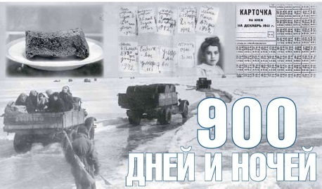

Все мы знаем об одном из самых трагических событий Великой Отечественной войны. А именно о трёхлетней, ужаснейшей блокаде за всю историю человечества. Блокаде Ленинграда. Мой прадед был одним из солдат, которые сражались за этот город, он был одним из его освободителей.
Эти 872 блокадных дней были сложнейшим испытанием для Ленинградцев. Они героически пережили это горе. Но, не смотря ни на что, они не только сумели выдержать все тягости и невзгоды блокады, но и помогли советским войскам в борьбе против фашистов.
Для обороны города были созданы десятки рабочих батальонов, общая численность задействованных людей превышала 40 тысяч.
В самый тяжелый период блокады нормы выдачи хлеба населению снижались 5 раз. Рабочие получали 250 грамм хлеба в день, служащие и иждивенцы – 125 грамм.
Вся страна поддерживала осажденный Ленинград.
Для помощи Ленинграду и его защитникам по решению ЦК партии и Правительства была создана «Дорога жизни» по замерзшему Ладожскому озеру.
В результате успешного наступления Советской Армии в 1944 году Ленинград был полностью освобожден.
За героизм и мужество, проявленные в битве за Ленинград множество солдат были удостоены звания Героя Советского Союза, в том числе и мой прадед.
Прадед вернулся с войны живой и невредимый
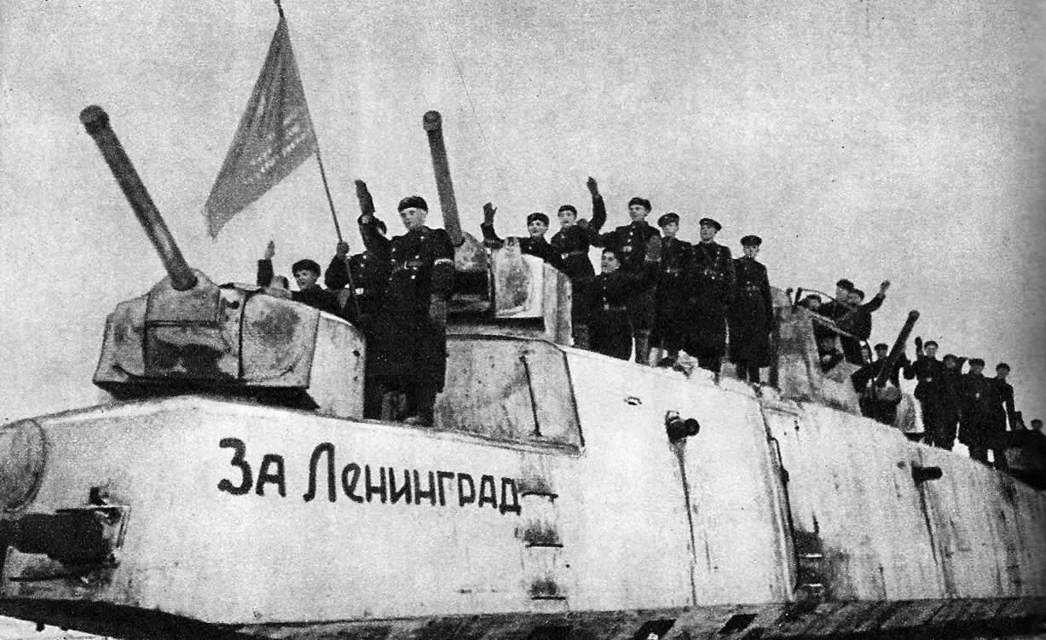

Цечоев Богдан, Цветков Филипп 11А

